一、选择题(本大题共10小题,每小题7分,共70分。下列各题给出的四个选项中,只有一项符合题目要求)
1.下列有关遗传物质是核酸而不是蛋白质的实验证据的叙述,正确的是( )
A.1928年格里菲思的肺炎双球菌的体内转化实验证明将R型细菌转化为S型细菌的物质是DNA
B.1944年艾弗里的肺炎双球菌的体外转化实验运用了物质提纯鉴定技术、同位素示踪技术和细菌培养技术等
C.1952年赫尔希和蔡斯的噬菌体侵染细菌的实验过程是标记噬菌体→噬菌体与细菌混合培养→搅拌、离心→检测放射性
D.艾弗里等人的肺炎双球菌转化实验和噬菌体侵染细菌实验都证明了蛋白质不是遗传物质
2.下列关于“DNA是主要的遗传物质”的叙述,正确的是( )
A.细胞生物的遗传物质主要是RNA
B.“肺炎双球菌的体外转化实验”和“噬菌体侵染细菌的实验”都证明了DNA是主要的遗传物质
C.真核生物、原核生物、大部分病毒的遗传物质是DNA,少数病毒的遗传物质是RNA
D.非细胞生物的遗传物质是RNA
3.图甲是将加热杀死的S型细菌与R型活细菌混合注射到小鼠体内后两种细菌的含量变化,图乙是利用同位素标记技术完成噬菌体侵染细菌实验的部分操作步骤。下列相关叙述不正确的是( )
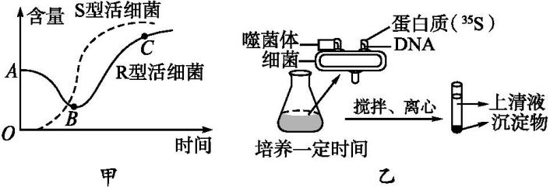
A.图甲中AB段对应的时间内,小鼠体内还没形成大量的抗R型细菌的抗体
B.图甲中,后期出现的大量S型细菌由R型细菌转化并增殖而来
C.图乙沉淀物中新形成的子代噬菌体完全没有放射性
D.图乙中若用³²P标记一个亲代噬菌体,裂解后子代噬菌体中大部分具有放射性
4.将玉米的一个根尖细胞放在含³H标记的胸腺嘧啶脱氧核苷酸的培养基中完成一个细胞周期,然后将子代细胞转入不含放射性标记的培养基中继续培养。下列关于细胞内染色体的放射性标记分布情况的描述,正确的是( )
A.第二次分裂结束只有一半的细胞具有放射性
B.第二次分裂结束具有放射性的细胞可能有4个
C.在第二次分裂的中期每条染色体的两条染色单体都被标记
D.在第二次分裂的中期只有一半的染色体的一条染色单体被标记
5.下图为真核细胞内某基因(¹⁵N标记)结构示意图,该基因的全部碱基中A占20%。下列说法正确的是( )
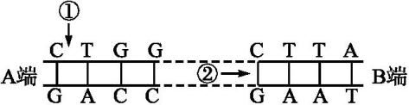
A.若该基因中含有180个碱基,则该基因中含有的氢键数目为180个
B.该基因的一条核苷酸链中(C+G)/(A+T)为3∶2
C.DNA解旋酶只作用于①部位,限制性核酸内切酶只作用于②部位
D.将该基因置于¹⁴N培养液中复制3次后,含¹⁵N的DNA分子占1/8
6.某长度为1 000个碱基对的双链环状DNA分子,其中含腺嘌呤300个。该DNA分子复制时,1链首先被断开形成3'、5'端,接着5'端与2链发生分离,随后DNA分子以2链为模板,通过滚动从1链的3'端开始延伸子链,同时还以分离出来的5'端单链为模板合成另一条子链,其过程如下图所示。下列关于该过程的叙述,正确的是( )
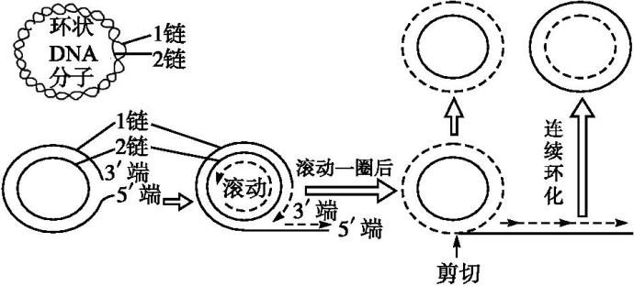
A.1链中的碱基数目多于2链
B.该过程是从两个起点同时进行的
C.复制过程中两条链分别作模板,边解旋边复制
D.若该DNA连续复制3次,则第三次共需鸟嘌呤4 900 个
7.重叠基因是指两个或两个以上的基因共有一段DNA序列,或是指一段DNA序列成为两个或两个以上基因的组成部分。某噬菌体DNA的单链片段如下图所示,下列相关叙述正确的是( )
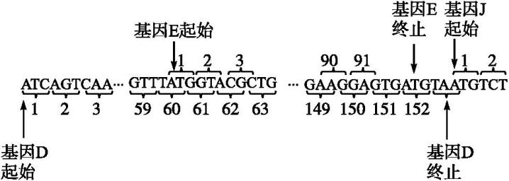
A.基因D和基因E编码的两种不同蛋白质中氨基酸序列大部分相同
B.基因D和基因E所编码的mRNA中起始密码子相同
C.如果基因D第62位的ACG中的一个碱基发生了替换,基因D和基因E所对应的蛋白质不一定会发生改变
D.据图可知基因重叠可以表达出氨基酸序列相同、空间结构不同的蛋白质
8.研究发现,神经退行性疾病与神经元中形成的R-loop结构有关。R-loop结构是一种三链RNA-DNA杂合片段。由于新产生的mRNA与DNA模板链形成了稳定的杂合链,导致该片段中的非模板链只能以单链状态存在。下列有关叙述错误的是 ( )
A.R-loop结构中杂合链之间通过氢键连接
B.R-loop结构中嘌呤碱基总数与嘧啶碱基总数不一定相等
C.R-loop结构中的DNA单链也可转录形成相同的mRNA
D.R-loop结构的形成会影响遗传信息的表达
9.下图为人体内基因1表达的部分图解,其中a、b、c、d表示生理过程,下列相关叙述正确的是( )
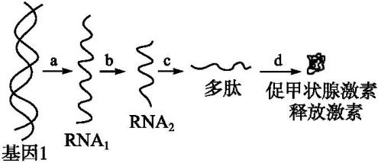
A.c过程涉及三类RNA
B.b过程剪切掉了部分脱氧核苷酸序列
C.a、b、c过程同时进行以提高基因表达效率
D.d过程会涉及核糖体、内质网、高尔基体等细胞器
10.(2018广州珠海摸底考试)下图甲为基因表达过程,下图乙为中心法则,①~⑤表示生理过程。下列叙述正确的是( )
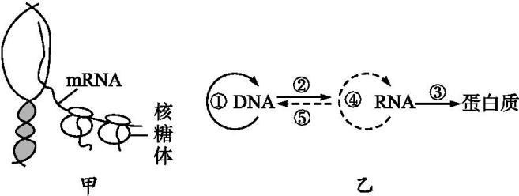
A.图甲为染色体DNA上的基因表达过程,需要多种酶参与
B.图甲中核糖体在mRNA上的移动方向为从左到右
C.⑤③④过程所需的原料分别是脱氧核苷酸、核糖核苷酸、氨基酸
D.图乙中涉及碱基A与U或U与A配对的过程是②③④⑤
二、非选择题(共30分)
11.(13分)20世纪20年代,科学家利用小鼠进行了体内转化实验来探究遗传物质。
实验1:R型细菌+小鼠→存活
实验2:S型细菌+小鼠→死亡→分离出S型细菌
实验3:S型细菌+加热+小鼠→存活
实验4:S型细菌+加热+R型细菌+小鼠→死亡
请回答下列相关问题。
(1)在实验4中死亡的小鼠中能够分离出______________细菌。
(2)除了上述通过注射后观察小鼠的生活情况来判断R型和S型细菌外,你还可以通过怎样的方法区别R型和S型细菌? 。

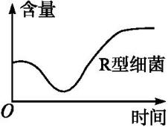
(3)右图表示实验4中小鼠体内R型细菌的增长曲线,请在图中绘出S型细菌的增长情况。
(4)该实验获得的结论是__________________________________________。
(5)一段时间后,给实验3中的小鼠注射S型细菌,请预测该小鼠的生活情况。 。原因是__________________________________________________________________________________________________。
12.(17分)为确定遗传信息从DNA传递给蛋白质的中间载体,科学家们做了如下研究。
(1)依据真核细胞中______________主要位于细胞核内,而蛋白质合成在核糖体上这一事实,科学家推测存在某种“信使”分子,能将遗传信息从细胞核携带到细胞质中。
(2)对于“信使”有两种不同假说。假说一,核糖体RNA可能就是信息的载体;假说二,另有一种RNA(称为mRNA)作为遗传信息传递的信使。若假说一成立,则细胞内应该有许多_______(填“相同”或“不同”)的核糖体。若假说二成立,则mRNA应该与细胞内原有的______________结合,并指导蛋白质合成。
(3)研究发现噬菌体侵染细菌后,细菌的蛋白质合成立即停止,转而合成噬菌体的蛋白质,在此过程中,细菌细胞内合成了新的噬菌体RNA。为确定新合成的噬菌体RNA是否为“信使”,科学家们进一步实验。
①¹⁵NH₄Cl和¹³C-葡萄糖作为培养基中的______________和碳源来培养细菌,细菌利用它们合成____________________________等生物大分子。经过若干代培养后,获得具有“重”核糖体的“重”细菌。
②将这些“重”细菌转移到含¹⁴NH₄Cl和¹²C-葡萄糖的培养基上培养,用噬菌体侵染这些细菌,该培养基中加入³²P 标记的______________核糖核苷酸作为原料,以标记所有新合成的噬菌体RNA。
③将上述被侵染后裂解的细菌进行密度梯度离心,结果如下图所示。由图可知,大肠杆菌被侵染后______________ ______________ (填“合成了”或“没有合成”)新的核糖体,这一结果否定了假说一。³²P标记仅出现在离心管的______________,说明____________________________ 与“重”核糖体相结合,为假说二提供了证据。
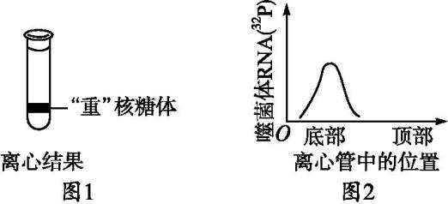
(4)若要证明新合成的噬菌体RNA为“信使”,还需要进行两组实验,请选择下列序号填入表格。
①将新合成的噬菌体RNA与细菌DNA混合 ②将新合成的噬菌体RNA与噬菌体DNA混合 ③出现DNA-RNA杂交现象 ④不出现DNA-RNA杂交现象
组别 | 实验处理 | 预期结果
1
2

答案解析
1.C 格里菲思的转化实验只是证明了转化因子的存在,不确定转化因子是DNA,A项错误。艾弗里的肺炎双球菌的体外转化实验没有用到同位素标记法,B项错误。噬菌体侵染实验需要先标记噬菌体,然后将标记的噬菌体与未被标记的细菌混合培养,进行搅拌、离心后检测放射性,C项正确。艾弗里等人的肺炎双球菌转化实验证明了蛋白质不是遗传物质,但赫尔希与蔡斯的噬菌体侵染细菌实验没有证明蛋白质不是遗传物质,D项错误。
2.C 细胞生物的遗传物质是DNA,A项错误。“肺炎双球菌的体外转化实验”和“噬菌体侵染细菌的实验”都证明了DNA是遗传物质,B项错误。非细胞生物的遗传物质是RNA或DNA,D项错误。
3.D 图甲中AB段对应的时间内,在小鼠正常免疫系统的作用下,R型活细菌含量减少;将加热杀死的S型细菌与R型活细菌混合注射到小鼠体内后,部分R型活细菌转化成S型细菌,且S型细菌快速分裂增殖;³⁵S标记的噬菌体蛋白质不参与子代噬菌体的形成,新形成的子代噬菌体完全没有放射性;图乙中若用³²P标记一个亲代噬菌体,由于DNA的半保留复制,则不管复制多少代,只有两个子代噬菌体具有放射性。
4.B 根尖细胞进行有丝分裂,在细胞分裂间期,DNA复制1次,所以第一次细胞分裂完成后得到的2个子细胞中,每一条染色体的DNA都只有1条链被标记。减数第二次分裂后期,姐妹染色单体分开时,被标记的染色体是随机移向两极的,所以减数第二次分裂得到的子细胞被标记的个数不确定,A项错误、B项正确。减数第二次分裂前期和中期,每条染色体都只有1条染色单体被标记,C、D两项错误。
5.B 若该基因中含有180个碱基,且A占20%,可计算出该基因中A=T=36、G=C=54,则该基因中氢键的数目为36×2+54×3=234(个),A项错误。该基因中碱基A占20%,则碱基T占20%,所以碱基C和G各占30%。该基因每条核苷酸链中(G+C)/(A+T)=3∶2,B项正确。限制性核酸内切酶作用于①部位,DNA解旋酶作用于②部位,C项错误。¹⁵N标记的DNA分子在含¹⁴N的培养液中复制3次后,含¹⁵N的DNA分子占2/8,即1/4,D项错误。
6.C 环状双链DNA分子的两条链的碱基是互补配对的,所以1链和2链均含1000个碱基,A项错误。该DNA分子的复制起始于断口处,由于只有一处断开,故只有一个复制起点,B项错误。断开后两条链分别作模板,边解旋边复制,C项正确。该DNA分子含腺嘌呤300个,所以胸腺嘧啶也为300个,则鸟嘌呤有700个,第三次复制相当于新合成4个DNA分子,则第三次复制时共需鸟嘌呤700×4=2800(个),D项错误。
7.C 基因D和基因E有很多碱基序列是重复的,则其转录出来的mRNA中很多序列是相同的,但由于基因E起始位置比基因D滞后178个脱氧核苷酸,178不是3的倍数,所以二者编码的氨基酸序列绝大部分甚至全部都不相同;起始密码子有AUG、GUG、UUG,而基因D所对应的起始密码子和基因E所对应的起始密码子并不相同。如果基因D第62位的ACG中的一个碱基发生替换,由于密码子具有简并性,替换一个碱基后,所对应的密码子决定的氨基酸不一定发生改变。题图不能说明基因重叠可以表达出氨基酸序列相同、空间结构不同的蛋白质。
8.C 依题意,新产生的mRNA与DNA模板形成了稳定的杂合链,因此R-loop结构中杂合链之间通过氢键连接。R-loop结构是一种三链RNA-DNA片段,据此推知,R-loop 结构中嘌呤碱基总数与嘧啶碱基总数不一定相等。R-loop 结构中,以单链状态存在的是该片段中的非模板链,非模板链不能作为转录的模板。R-loop结构的形成会导致mRNA不能与核糖体结合,进而影响遗传信息表达的翻译过程。
9.A 在翻译过程中会涉及mRNA、tRNA和rRNA。RNA₂比RNA₁短,应该是进行了RNA的加工,剪切掉了一部分核糖核苷酸序列。人是真核生物,其细胞中转录和翻译过程不能同时进行。d过程为对多肽的加工、修饰过程,不会涉及核糖体。
10.D 分析图示,图甲中转录和翻译同时进行,是原核细胞的转录和翻译过程,真核细胞中染色体DNA上的基因是先转录,后翻译。根据核糖体上多肽链的长度可知,图甲中核糖体移动的方向是从右到左。图乙中⑤过程为逆转录,原料为脱氧核苷酸,③过程为翻译,原料为氨基酸,④过程为RNA的自我复制,原料为核糖核苷酸。图乙中过程均涉及碱基互补配对,但①过程为DNA复制,涉及A与T配对,不涉及A与U或U与A配对,其他过程均有A与U或U与A配对。
11.答案 (1)S型和R型 (2)显微镜下观察细菌有无荚膜(或在固体培养基中培养,观察菌落特征) (3)如下图
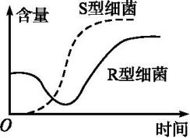
(4)S型细菌中存在着转化因子 (5)存活 加热杀死的S型细菌相当于疫苗,刺激小鼠产生大量的抗体和记忆细胞
解析 (1)在实验4中,加热杀死的S型细菌使部分R型细菌转化为S型细菌,因此死亡小鼠中可以分离出R型和S型细菌。(2)R型细菌和S型细菌结构是不同的,在显微镜下观察,有荚膜的为S型细菌,无荚膜的是R型细菌;也可以在固体培养基中培养后观察菌落特征,菌落表面光滑的是S型细菌,菌落表面粗糙的是R型细菌。(3)绘制图线要注意:①S型细菌种群数量将呈现“S”型增长;②曲线的初始数量应为0,且不能从原点开始,必须过一段时间,体现了转化是需要一定时间的,而且是从无到有的过程;③S型细菌的曲线应先于R型细菌曲线开始增长,且最后数量要高于R型细菌。(4)通过这个实验证明,S型细菌中存在着转化因子,但是具体哪种物质是转化因子还需进一步验证。(5)在实验3进行之后,过一段时间再给小鼠注射S型细菌,此时,小鼠已经接触过S型细菌,身体内已产生了大量的抗体和记忆细胞,因此,该小鼠可以存活。
12.答案 (1)DNA(或基因) (2)不同 核糖体 (3)氮源 蛋白质和核酸 尿嘧啶 没有合成 底部 新合成的噬菌体RNA (4)如下表
组别 | 实验处理 | 预期结果
1 | ② | ③
2 | ① | ④

注1组与2组可整组互换位置,但全部填写正确才可。
解析 (1)真核细胞的DNA主要在细胞核内,蛋白质合成在核糖体上,遗传信息从细胞核转移到细胞质的过程,应有“信使”分子参与。(2)不同蛋白质的“信使”携带的信息不同,若核糖体RNA是“信使”分子,则细胞内应该有不同的核糖体。若mRNA 是“信使”分子,则mRNA应该与细胞内原有的核糖体结合,指导蛋白质的合成。(3)¹⁵NH₄Cl和¹³C-葡萄糖为细菌生长提供氮源和碳源,细菌利用以上物质合成蛋白质和核酸等生物大分子。经过多代培养,将出现含有放射性标记核糖体的细菌。将“重”细菌转移到含¹⁴NH₄Cl和¹²C-葡萄糖的培养基上培养,要探究“信使”是核糖体还是mRNA,需要用³²P标记的尿嘧啶对新合成的噬菌体RNA进行标记,根据新合成的“信使”具有放射性的特点,确定“信使”的“真实身份”。对裂解的细菌进行密度梯度离心的结果显示,核糖体均为“重”核糖体,说明在噬菌体侵染细菌的过程中未合成新的核糖体。³²P标记的噬菌体RNA仅存在于离心管底部,说明新合成的噬菌体RNA与“重”核糖体结合,为假说二提供了证据。(4)若“信使”是新合成的噬菌体RNA,而不是细菌的核糖体RNA,则将新合成的噬菌体RNA分别与细菌DNA和噬菌体DNA混合,仅噬菌体RNA与噬菌体DNA混合出现DNA-RNA杂交现象,说明新合成的噬菌体RNA为“信使”。

